

COURTIER ASSERMENTE – Olivier EVRARD
Tél : 02 99 202 202 – Fax : 02 99 202 200
BP 50 – 35404 ST-MALO Cédex – France

SAINT MALO, le 6/07/2012 $ 1,2384

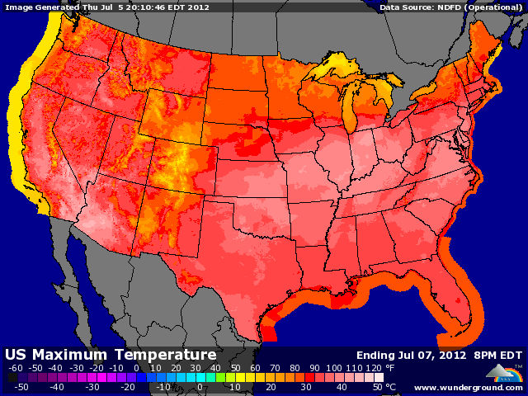

BLE : + largement supporté par la météo et les craintes de rendement en maïs,
+ suiveur du maïs et du soja aux US,
+ dégradation du potentiel également au niveau mondial, avec les pluies en Europe de l’ouest, le temps trop chaud autour de la mer noire et des conditions défavorables en Chine et en Australie,
- la Jordanie a annulé son appel d’offre pour 100KT de blé, jugeant les propositions de prix trop élevées,
- reprise du dollar et baisse des bourses après la baisse du taux directeur de la BCE,
+/- ventes export US attendues entre 300 et 450KT (324.500 mt),

MAÏS : + les conditions météo restent encore largement défavorables avec une canicule jusqu’à ce we et des dégâts sur le maïs. Les prix ont grimpé de 30% en 15 jours,
+ la sécheresse moyenne ou sévère touche maintenant 60% des zones de production du maïs contre 49% la semaine dernière,
+ le rating déjà au plus bas depuis 1988 (référence en matière de sécheresse avec un rdt à 85 bx/acre), devrait encore baisser mardi prochain. Même si on n’annonce pas encore ce chiffre de rendement, le marché travaille à moins de 150 !!!
+/- les prévisions semblent un peu meilleures pour la période 6/10 jours, avec une baisse des températures et une chance pour qq pluies, mais l’indice de confiance de ces prévisions reste toujours très faible,
+/- la production d’éthanol baisse (-2,9% sur 8 jours et -5,2% sur 1 an) compte tenu de marges négatives. La consommation hebdomadaire de maïs est estimée à 91,3 millions de bx contre 98,25 millions pour les besoins,
+/- le Brésil remonte sa récolte à 69,48 millions de mt pour 2011/12 (+2) au dessus des 69 de l’USDA,

SOJA : + mêmes causes et mêmes effets que pour le maïs,
+ les opérateurs sont très inquiets de l’impact de la météo sur le rendement du soja, alors que le bilan US est déjà très serré et que la production d’Amérique du sud est largement < aux attentes,
+ la demande reste toujours forte et concentrée en origine US, ce qui n’est pas fait pour arranger les marchés,
+ le Brésil confirme sa production à 66,37 millions de mt (USDA 65,5),

A SUIVRE : bien sur la météo aux US avant le rating de mardi.

